ЛЕГЕНДА К МНЕМОНИЧЕСКИМ СХЕМАМ
Знаки
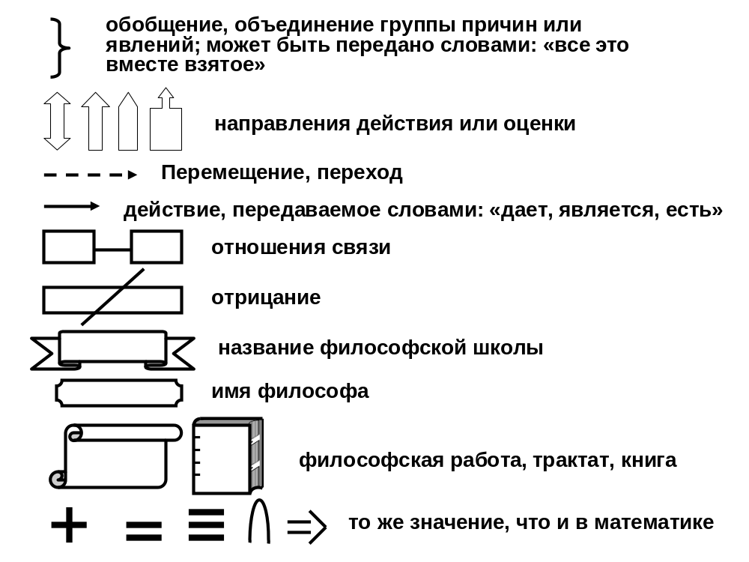
Пиктограммы
